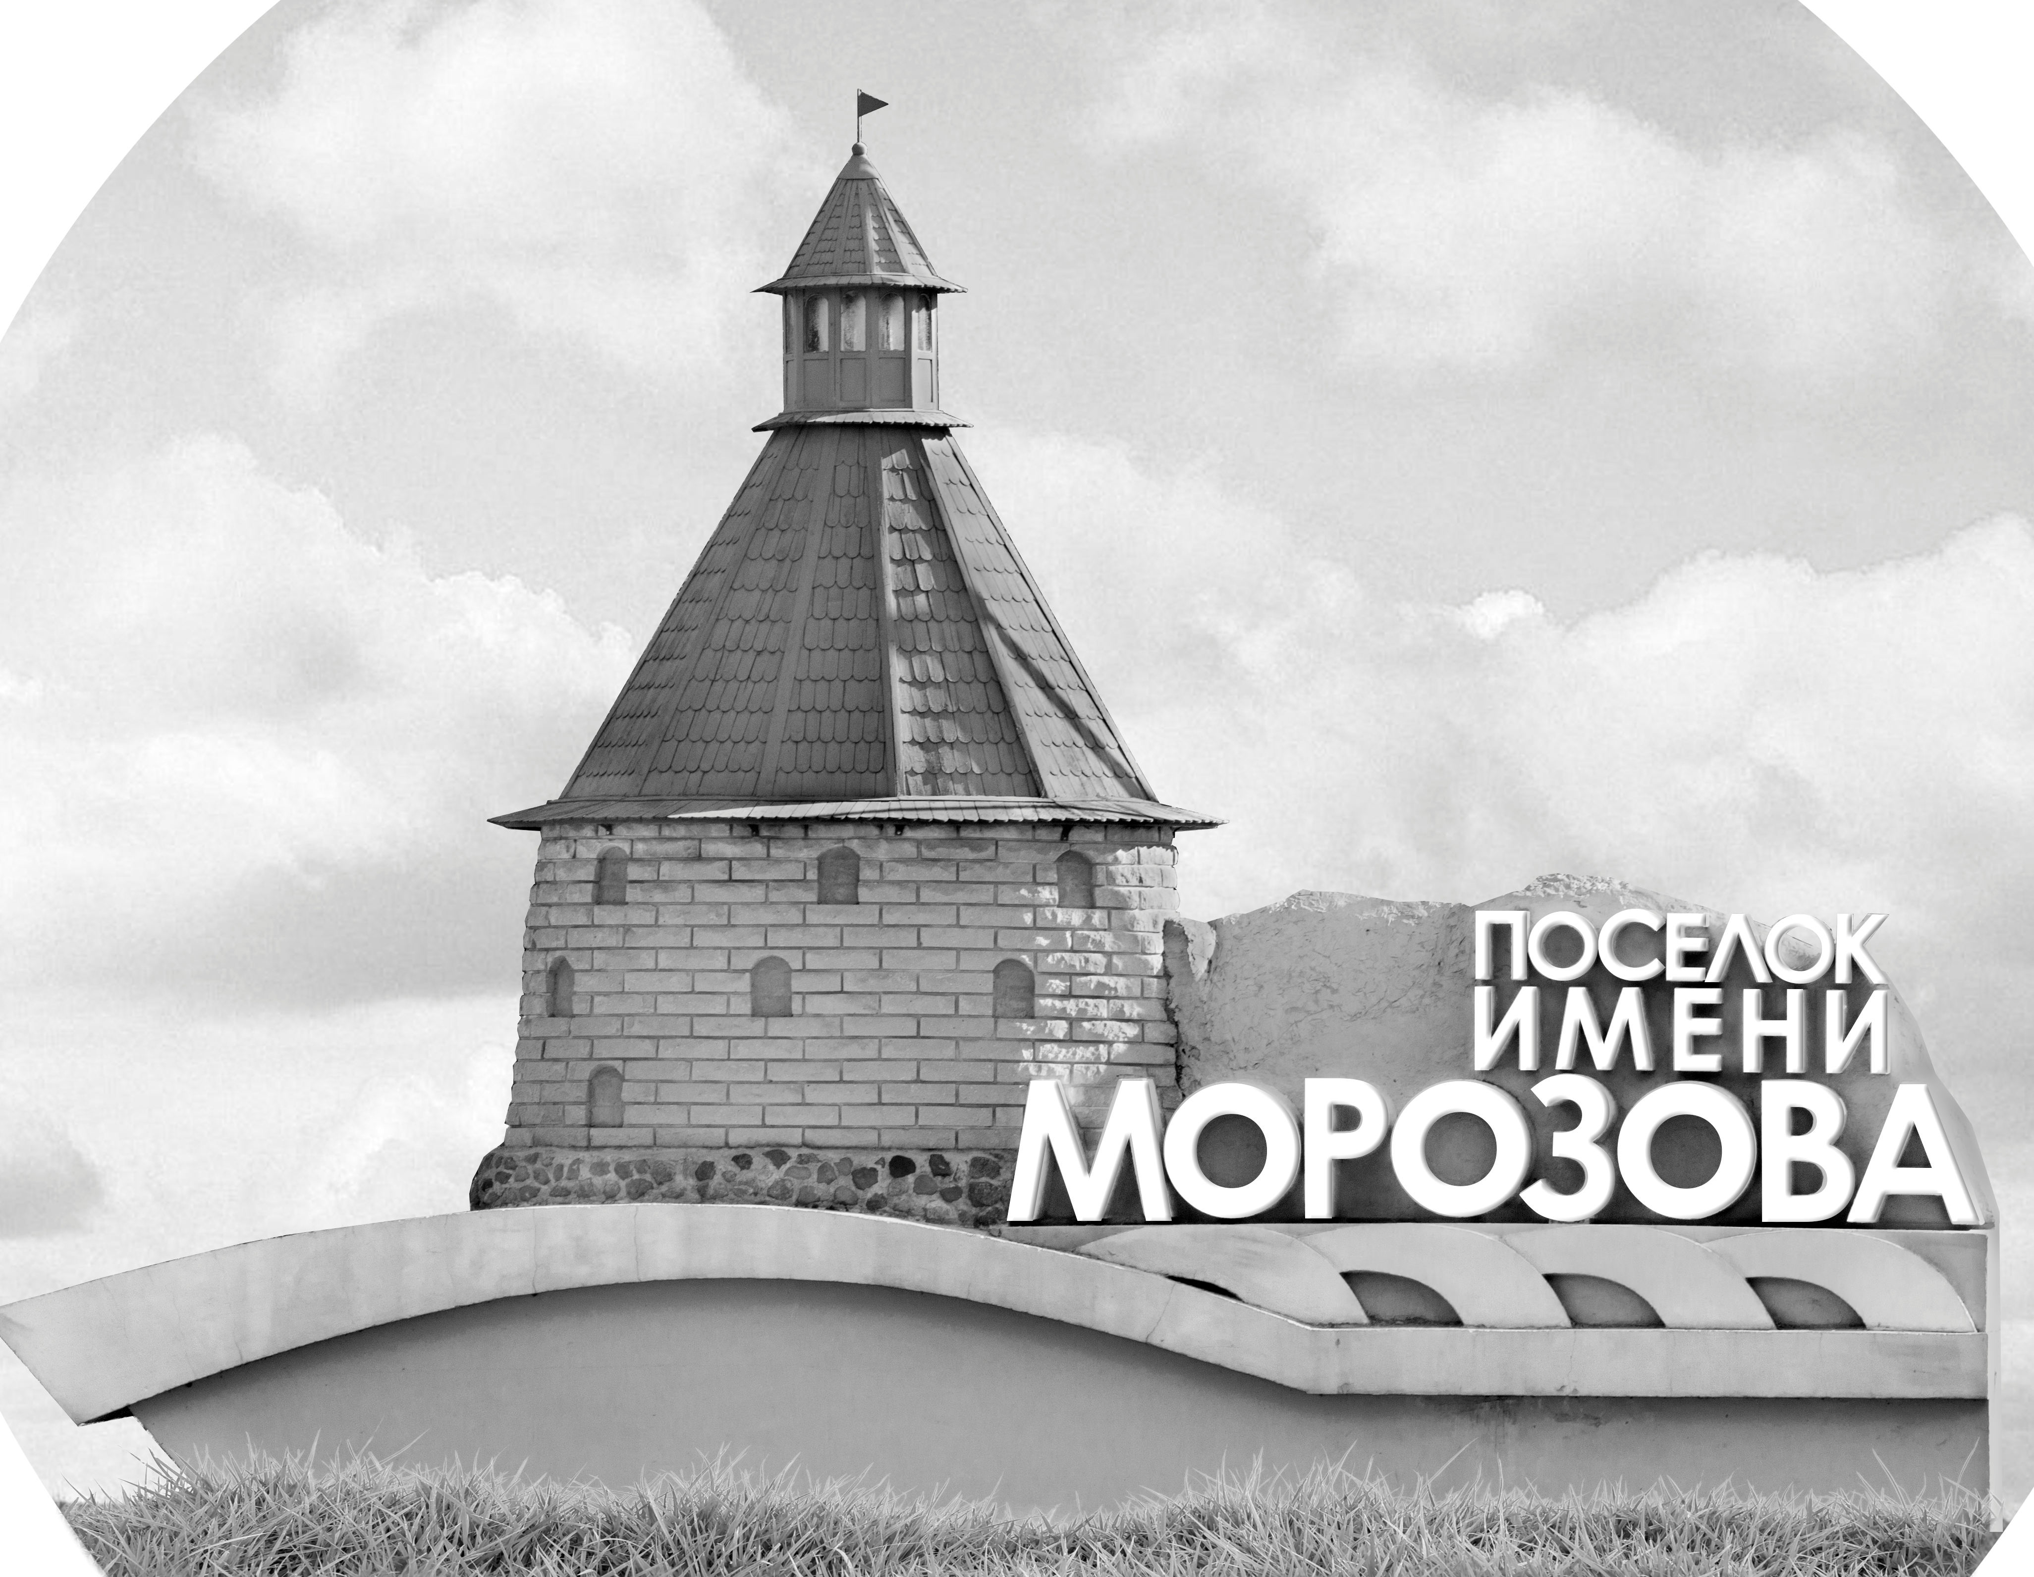 | ОФИЦИАЛЬНЫЙ ПРОТОКОЛ МАТЧА | Год рождения/Дивизион
 |  | 2009
1
Соревнование | Кубок Ладоги |  |  | Дата | 25.09.2021 | Игра № | 10
Место проведения | Ленинградская область | Арена | Хорс | Время | 14:00 | Зрители | 30

«A» «Янтарная Звезда» Калининград |  |  |  |  |  | Взятие ворот |  |  |  |  |  |  | Удаления
№ | Фамилия Имя |  | (К/А) | Поз. | Игр. | # | Время |  | Г | А 1 | А 2 | ИС | Время |  | № | Мин | Нарушение | Начало |  | Оконч.
1 | Лужниченко Иван |  |  | В | Нет | 1 | 9 | 32 | 11 | 10 | 9 | +1
79 | Пальцев Иван* |  |  | В | Да | 2 | 27 | 26 | 7 | 5 | 13
2 | Панченко Федор |  |  | З | Да | 3 | 28 | 50 | 46 | 13
3 | Прокофьев Илья |  |  | З | Да
5 | Пашков Иван |  |  | З | Да
7 | Матюк Алексей |  |  | Н | Да
9 | Шапошников Мирон |  | К | З | Да
10 | Харченко Ратмир |  |  | Н | Да
11 | Щербаков Владислав |  |  | Н | Да
13 | Горшенин Платон |  |  | Н | Да
15 | Иванов Степан |  |  | Н | Да
25 | Кабаков Егор |  |  | Н | Да
27 | Запотичный Артем |  |  | Н | Да
28 | Ким Павел |  |  | З | Да
29 | Кокарев Арсений |  |  | З | Да
46 | Белов Михаил |  | А | Н | Да
49 | Белоусов Савва |  |  | Н | Да
81 | Кошель Кирилл |  |  | З | Да
97 | Нафиков Амир |  |  | Н | Да
Главный тренер |  | Еременко Егор |  |  |  | Тренер |  |  |  |  |  |  |  |  |  |  | подпись | ‌

«Б» «Гуд Гол» Санкт-Петербург |  |  |  |  |  | Взятие ворот |  |  |  |  |  |  | Удаления
№ | Фамилия Имя |  | (К/А) | Поз. | Игр. | # | Время |  | Г | А 1 | А 2 | ИС | Время |  | № | Мин | Нарушение |  | Начало |  | Оконч.
74 | Антошкин Константин* |  |  | В | Да | 1 | 4 | 44 | 92 | 97 | 99 |  | 8 | 42 | 67 | 2 | УД-КЛ |  | 8 | 42 | 9 | 32
94 | Смирнов Алексей |  |  | В | Нет |  |  |  |  |  |  |  | 10 | 12 | 99 | 2 | ПОДН |  | 10 | 12 | 12 | 12
5 | Жданов Ярослав |  |  | Н | Да |  |  |  |  |  |  |  | 19 | 28 | 13 | 2 | ТЛ-БР |  | 19 | 28 | 21 | 28
7 | Лесков Алексей |  |  | З | Да
9 | Скорбо Андрей |  |  | Н | Да
13 | Нагнибида Добрыня |  |  | З | Да
15 | Наруков Никита |  |  | Н | Да
18 | Стрижак Андрей |  |  | З | Да
27 | Судаков Савелий |  |  | З | Да
42 | Смирнов Александр |  |  | З | Да
55 | Кузьмин Иван |  |  | З | Да
59 | Архангельский Данила |  |  | Н | Да
67 | Колесник Ева |  |  | З | Да
72 | Портнов Алексей |  |  | З | Да
86 | Ефимов Никита |  |  | Н | Да
92 | Волженкин Арсений |  | К | Н | Да
93 | Ефимов Егор |  |  | Н | Да
97 | Ипатов Герман |  |  | Н | Да
98 | Малыхин Федор |  |  | Н | Да
99 | Ларионов Егор |  |  | Н | Да
Главный тренер |  | Сагадатов Оскар |  |  |  | Тренер |  |  |  |  |  |  |  |  |  |  | подпись | ‌

Послематчевые броски |  |  |  |  | Игра вратарей |  |  |  | По периодам |  | 1 | 2 | 3 | ОТ | ПБ | Общ. | Время игры
«А» | «Б» | Вр «А» | Вр «Б» | Счет | Время |  | «А» | «Б» | Взятие ворот | «А» | 1 | 2 | 0 |  |  | 3 | Начало | 14 | 08
 |  |  |  |  | 0 | 00 | 79 | 74 |  | «Б» | 1 | 0 | 0 |  |  | 1 | Окончание | 15 | 14
 |  |  |  |  | 44 | 33 | 79 |  | Штрафное время | «А» |  |  |  |  |  |  | Тайм-аут «А»
 |  |  |  |  | 45 | 00 | 79 |  |  | «Б» | 4 | 2 |  |  |  | 6 | Тайм-аут «Б»
 |  |  |  |  |  |  |  |  | Броски по воротам | «А»
 |  |  |  |  |  |  |  |  |  | «Б» |  |  |  |  |  |  | ‌
 |  |  |  |  |  |  |  |  | Судьи при оштрафованных игроках | ‌ |  |  |  | Судья времени игры
 |  |  |  |  |  |  |  |  |  | ‌ |  |  |  | Секретарь
 |  |  |  |  |  |  |  |  | ‌Информатор | ‌ |  |  |  | подпись  ‌

Главный судья |  | Лучшие игроки матча | «Янтарная звезда» | Пальцев Иван № 79
Главный судья |  |  | «Гуд Гол» | Антошкин Константин № 74
подписи |  | Инспектор | ‌ | Замечания на обороте | Да | Нет

